DESCRIPCIÓN LUGARES

1.¿Qué es? Una playa, bosque, paisaje...

2.¿Qué hay? Río, montañas, casas...

3.¿Dónde está cada cosa? La frente, arriba, a la derecha...

4.¿Qué sensación te transmite? Paz, tranquilidad, miedo...
FICHA 1. DESCRIPCIÓN DE LUGARES 1er CICLO

Nombre:

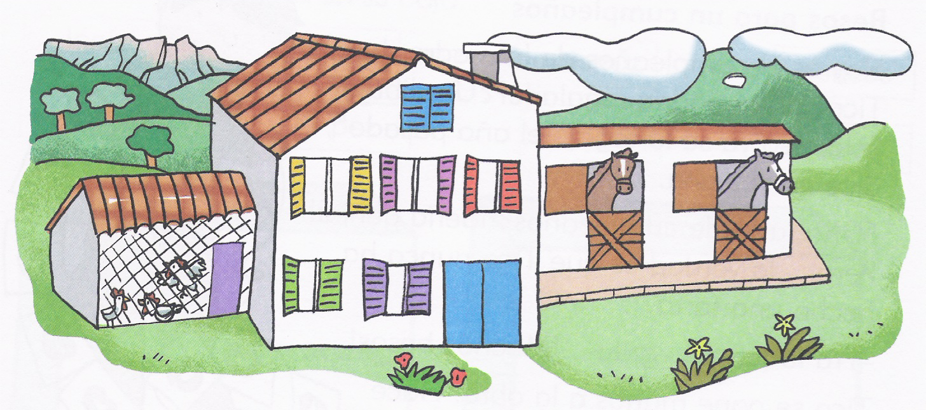
•¿Dónde está cada cosa? Observa el dibujo y completa.
1.¿Qué es?
2.¿Qué hay?
3.¿Dónde está cada cosa?
En la fachada
La chimenea

A un lado
Al otro
4.¿Qué sensación te transmite?

Todos los años vamos de excursión a una granja escuela muy especial.
Al llegar, se ve una enorme de color

En la fachada, hay de colores. ¡Parece un arco iris!
El tejado es y tiene una que no para de echar humo.
A un lado hay un con gallinas que picotean sin parar, y al otro, un con caballos.
¡Es un lugar precioso!
FICHA 2. DESCRIPCIÓN DE LUGARES 1er CICLO

Nombre:

•¿Dónde está cada cosa? Observa el dibujo y contesta a las preguntas.

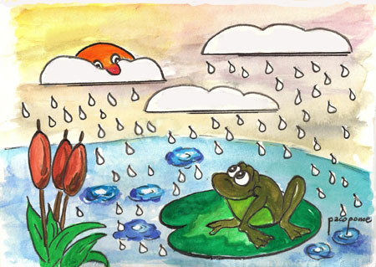

1.¿Qué es?
2.¿Qué hay?
3.¿Dónde está cada cosa?
El sapo está del nenúfar.
Los lirios están del sapo.

Encima del sapo hay
Asomando por una nube se ve el
4.¿Qué sensación te transmite?

•Escribe la descripción de este lugar.

FICHA 3. DESCRIPCIÓN DE LUGARES 1er CICLO

Nombre:

•¿Dónde está cada cosa? Observa el dibujo y contesta a las preguntas.
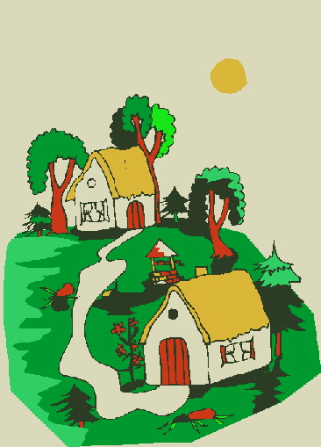

1.¿Qué es?
2.¿Qué hay?
3.¿Dónde está cada cosa?

4.¿Qué sensación te transmite?

•Escribe la descripción de este lugar.

FICHA 4. DESCRIPCIÓN DE LUGARES 1er CICLO

Nombre:

•¿Dónde está cada cosa? Observa el dibujo y contesta a las preguntas.
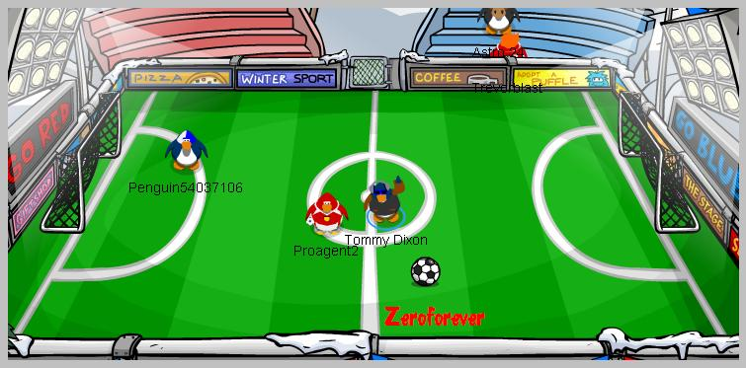

1.¿Qué es?
2.¿Qué hay?
3.¿Dónde está cada cosa?

4.¿Qué sensación te transmite?

•Escribe la descripción de este lugar.

FICHA 5. DESCRIPCIÓN DE LUGARES 1er CICLO

Nombre:

•¿Dónde está cada cosa? Observa el dibujo y contesta a las preguntas.
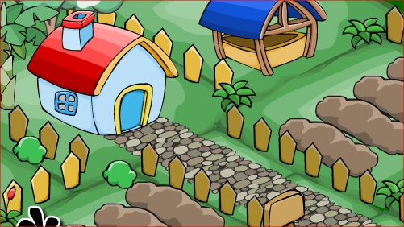

1.¿Qué es?
2.¿Qué hay?
3.¿Dónde está cada cosa?

4.¿Qué sensación te transmite?

•Escribe la descripción de este lugar.

